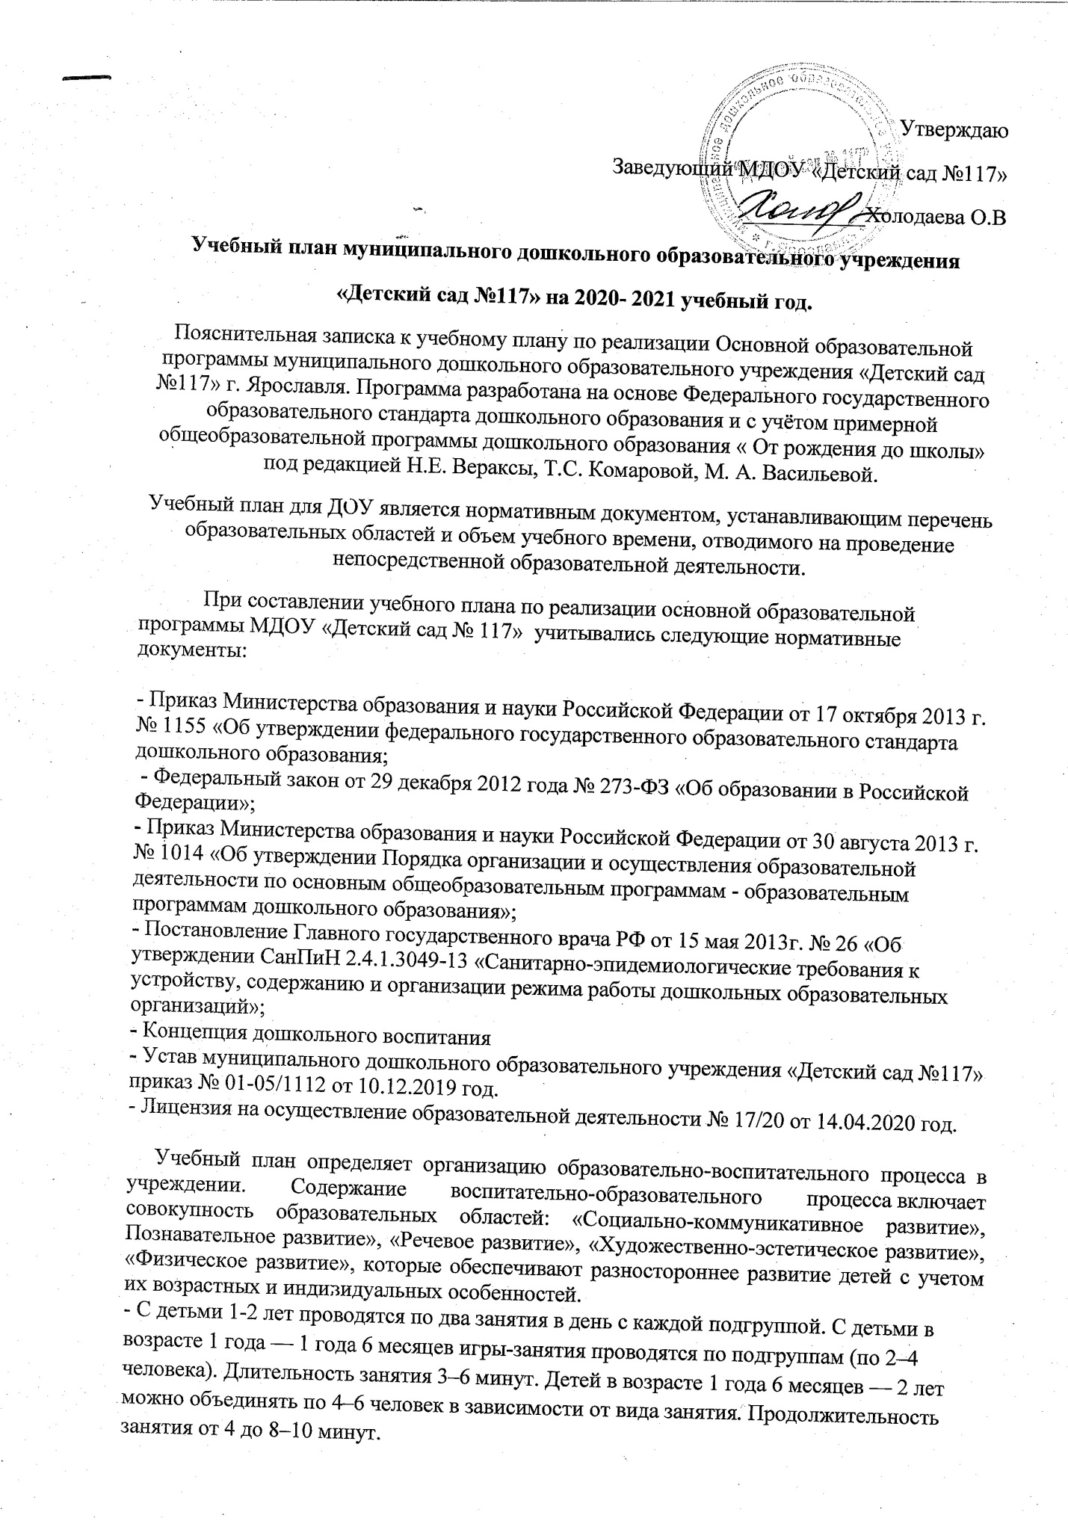

- С детьми 2-3 года различные виды деятельности организуются утром и во вторую половину дня. В первой половине дня в младших группах планируются не более двух организованных образовательных деятельности. - Перерывы составляют не менее 10 минут. В середине проводится физкультминутка (продолжительность 2-3 минуты). - Организованная образовательная деятельность по развитию музыкальности и физической культуре проводятся со всей группой (по условиям ДОУ). - Количество НОД и их продолжительность, время проведения соответствуют требованиям СанПиН 2.4.1.3049-13. - В середине учебного года (январь) для детей дошкольного возраста организуются недельные каникулы. В дни каникул организуется совместная деятельность педагога с детьми эстетического и оздоровительного направления (досуги, развлечения, праздники). - В летний период организуются подвижные и спортивные игры, праздники, экскурсии и т.д., увеличивается продолжительность прогулок.
Объем учебной нагрузки (количество часов в неделю) во всех возрастных группах, реализующих основную общеобразовательную программу, определен на основе содержания Примерной общеобразовательной программы дошкольного образования «От рождения до школы» под редакцией Н.Е. Вераксы, Т.С. Комаровой, М.А. Васильевой (в общеобразовательных группах). Содержание программы предусматривает физическое, социально-коммуникативное, познавательное, речевое и художественно-эстетическое развитие детей в соответствии с их возрастными и индивидуальными психофизиологическими особенностями и подготовку их к обучению в школе. Примерный перечень и количество основных видов организованной образовательной деятельности соответствуют примерному перечню основных видов организованной образовательной деятельности в дошкольном учреждении .
Продолжительность основных видов организованной образовательной деятельности соответствует действующему СанПиН 2.4.1.3049-13:
для детей 1 года — 1 года 6 месяцев не более 3–6 минут; для детей в возрасте 1 года 6 месяцев — 3 лет до 8–10 минут. Учебный день делится на 3 блока: 1) образовательный блок 1 половины дня включает в себя: а) совместную деятельность воспитателя и детей; б) свободную самостоятельную деятельность детей. 2) непосредственно образовательная деятельность – организованное взаимодействие (в соответствии с сеткой занятий) 3) образовательный блок 2 половины дня включает в себя: - совместную деятельность воспитателя и детей по различным направлениям (в соответствии с расписанием занятий совместной деятельности воспитателя и детей вне занятий) - самостоятельную деятельность ребенка.
Организация деятельности взрослых и детей по реализации и освоению Программы осуществляется в совместной деятельности взрослого и детей и самостоятельной деятельности детей.
Решение образовательных задач в совместной деятельности взрослого и детей осуществляется в виде организованной образовательной деятельности (не сопряженной с одновременным выполнением педагогами функций по присмотру и уходу за детьми).
А также в виде образовательной деятельности, осуществляемой в ходе режимных моментов (решение образовательных задач сопряжено с одновременным выполнением функций по присмотру и уходу за детьми – утренним приемом детей, прогулкой, подготовкой ко сну, организацией питания и др.).
Непосредственно образовательная деятельность реализуется через организацию различных видов детской деятельности (игровой, двигательной, познавательно-исследовательской, коммуникативной, продуктивной, музыкально-художественной, трудовой, а также чтения художественной литературы) или их интеграцию с использованием разнообразных форм и методов работы, выбор которых осуществляется педагогами самостоятельно в зависимости от контингента детей, уровня освоения Программы и решения конкретных образовательных задач.
Объем самостоятельной деятельности - 3-4 часа в день для всех возрастных групп.
В течение двух недель в сентябре (до образовательной работы) и мае (после образовательной работы) проводится комплексная педагогическая диагностика как адекватная форма оценивания результатов освоения Программы детьми дошкольного возраста.

Распределение учебной нагрузки (основные игры-занятия) для детей раннего и младшего возраста на 2020- 2021 учебный год.
Приоритетные направления (образовательные области) | Виды деятельности | Возраст детей
 |  | 1-1,5 год |  | 1,5 -3 года
 |  | неделя | год | неделя | год
 |  | периодичность
Социально-коммуникативное развитие | Адаптационная деятельность  «Счастливый малыш» | На протяжении первых 2-х недель вновь поступающих детей
 | Игры с дидактическим материалом | 2 | 72
 | Игры со строительным материалом | 2 | 72
Речевое развитие | Развитие речи  Художественная литература | 1 | 36 | 1  1 | 36  36
Познавательное развитие | Ознакомление с окружающим миром | 1 | 36 | 1 | 36
Физическое развитие | Развитие движений | 2 | 72
 | Физическая культура в зале |  |  | 2 | 72
 | Физическая культура на воздухе |  |  | 1 | 36
Художественно-эстетическое  развитие | Музыкальное | 2 | 72 | 2 | 72
 | Рисование |  |  | 1 | 36
 | Лепка /конструирование |  |  | 1 | 36
Общее количество |  | 10 | 360 | 10 | 360

Взаимодействие взрослых с детьми в различных видах деятельности.
Вид деятельности | Возраст детей
 | 1-1,5 года | 1,5 – 3 года
 | периодичность
Игровая деятельность | ежедневно
Чтение художественной литературы | ежедневно
Познавательная | ежедневно
Двигательная деятельность | ежедневно
Прогулка | ежедневно
Коммуникативная | ежедневно
Самообслуживание | ежедневно
Музыкальная | 2 раза в неделю
Конструирование |  | 1 раз в 2 недели
Изобразительная |  | 1 раз в неделю

Самостоятельная деятельность детей и оздоровительная работа.
Вид деятельности | Возраст детей
 | 1-1,5 года | 1,5 – 3 года
 | периодичность
Самостоятельная игра в центрах активности | ежедневно
Познавательно- исследовательская деятельность | ежедневно
Самостоятельная игра на свежем воздухе | ежедневно
Утренняя гимнастика | ежедневно
Гимнастика пробуждения | ежедневно
Гигиенические процедуры | ежедневно
Самообслуживание | ежедневно

